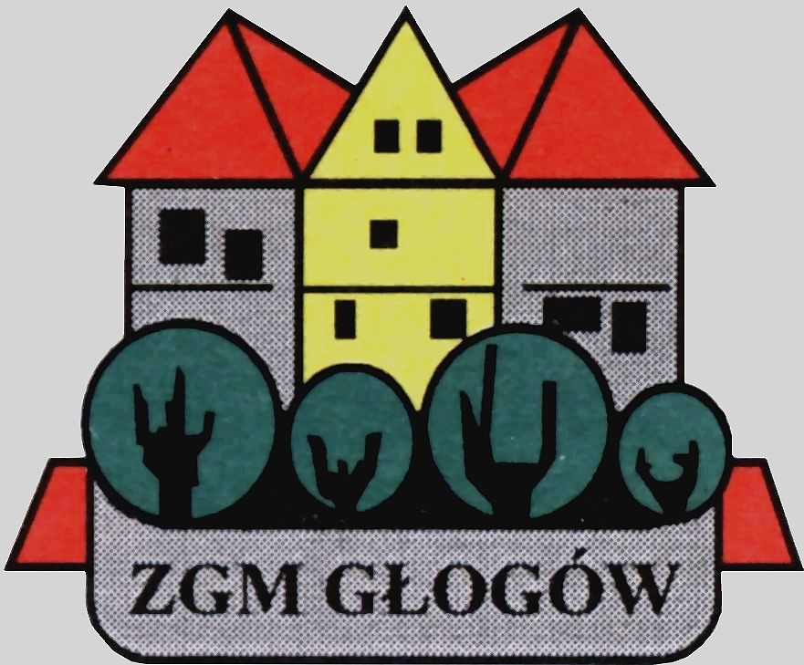
Zakład Gospodarki Mieszkaniowej

67-200 Głogów, ul. Poczdamska 1 tel. 076 853 11 00 fax. 076 853 11 01 www.zgm.glogow.pl e-mail: zgm@zgm.glogow.pl

Głogów, dnia 11.09.2024 r.

wg rozdzielnika
ZT/1679/2024/g

INFORMACJA O WYNIKACH POSTĘPOWANIA
Remont chodnika przy ul. Przemysłowej - ul. Marii Skłodowskiej-Curie
w Głogowie

- Zamawiający: Zakład Gospodarki Mieszkaniowej, ul. Poczdamska 1, 67-200 Głogów działający w imieniu i na rzecz Gminy Miejskiej Głogów.
- Zamówienie było przedmiotem ogłoszenia z dnia 23.08.2024 r.
- Tryb udzielenia zamówienia: zamówienie, którego wartość szacunkowa jest niższa od kwoty, o której mowa w art. 2 ust. 1 pkt. 1 ustawy z dnia 11.09.2019 r. - Prawo zamówień publicznych (t.j. Dz.U. z 2023 r., poz. 1605).
- Ilość otrzymanych ofert: 3
- Ilość wykonawców wykluczonych: 0
- Ilość ofert odrzuconych: 0
- Rozstrzygnięcie postępowania:

Zamawiający dokonał wyboru oferty o najniższej cenie spośród 3 złożonych ofert, spełniającej warunki udziału w postępowaniu określone przez Zamawiającego
w Ogłoszeniu o zamówieniu:

K ROSIK Krzysztof Rosik
ul. Dobra 7, 67-222 Jerzmanowa

Otrzymują:
- Przedsiębiorstwo Budownictwa Drogowego Sp. z o.o.
ul. Mickiewicza 63, 67-200 Głogów
- X-BRUK Natalia Furman
ul. Daszyńskiego 5/6, 67-200 Głogów
- K ROSIK Krzysztof Rosik
ul. Dobra 7, 67-222 Jerzmanowa
- Tablica Ogłoszeń ZGM w Głogowie
- Tablica Ogłoszeń ADM „Śródmieście”
- Strona internetowa zamawiającego www.zgm.glogow.pl
- Dział Techniczny (Przetargi) a/a – S.S.

